*Date: 06/06/2023*

|  |  |
| --- | --- |
| Examen final SE | *Prenom Nom Abdrahman haimeda*  *Matricule 22053* |

***Exercice 1***

***Q1)***

***Voisi les commendes dans le capture d’écrane***

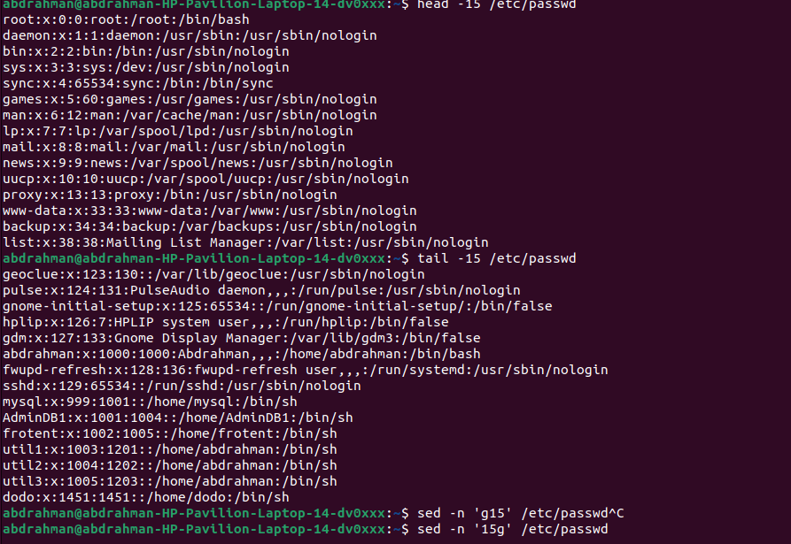

|  |
| --- |
| Ecrire la commande ici (exemple : man ls)  head -15 /etc/passwd |

***Q2)***

|  |
| --- |
| tail -15 /etc/passwd |

***Q3)***

|  |
| --- |
| sed -n 'g15' /etc/passwd |

***Q4)***

|  |
| --- |
|  |

***Q5)***

|  |
| --- |
|  |

***Q6)***

|  |
| --- |
|  |

***Q7)***

|  |
| --- |
|  |

***Récapitulatif)*** Insérez dans la zone ci-dessousune capture d'écran de toutes les commandes que vous avez tapées dans l'exercice 1 :

|  |
| --- |
| [Insérez la capture d'écran ici] |

***Exercice 2***

***Q1)***

|  |
| --- |
| [Insérez le script shell ici]  read -p "Donneé un repertoire " rep  ls $rep |

***Q2)***

|  |
| --- |
| f=$1  exp=$2  if [ -e $f ]  then  grep -c $exp $f >> result.txt  else  echo "Ereur !!"  exit  fi |

***Q3)***

|  |
| --- |
| #!/bin/bash  echo "Entrez le nom d'utilisateur à vérifier :"  read username  if id -u "$username" >/dev/null 2>&1; then  echo "L'utilisateur existe."  sudo adduser $username  sudo passwd $username='1233456'  read -p "Entrez le nom de groupe " grp  if id -g "$grp" >/dev/null 2>&1; then  sudo usermod -aG $grp $username  else  sudo addgroup $grp  sudo usermod -aG $grp $username  fi  else  echo "L'utilisateur n'existe pas."  fi  read -p "Donneé le nom du dossier " D  if [ -d $D ]  then  chmod u+r+w+x,g+r+w+x,o+r+x $D  else  mhdir $D  fi |

***Q3)***

|  |
| --- |
| [Insérez le script shell ici] |